Tiefengeothermie / Flusswasserwärmepumpe Potsdam
Standort Süd und Gartenstraße

3D-Leitfaden BIMcollab
Änderungsverzeichnis
Rev. | Bemerkung | Datum | Erstellt | Geprüft | Freigeben
0 | Ersterstellung | 17.09.2025 | Gaberle | Breitkreuz
A
B
C
D
E

Inhaltsverzeichnis
Abkürzungsverzeichnis 4
1 Präambel 5
1.1 Anwendungsbereich 5
2 Kontaktdaten 6
2.1 Projektübersicht/Projektbeschreibung 6
2.2 3D-Koordination 6
2.3 Rollendefinition 7
2.4 Modellierungsrichtlinie 8
2.4.1 Vergleichspunkte 9
2.4.2 Achsraster 9
2.5 Definition einer Ebene 10
2.6 Modell- und Bauteileinheiten 11
3 Namenskonvention 12
4 Detailierungsgrade 13
4.1 Level of Geometry 13
4.2 Konzept Stufe 350 14
4.3 Konzept Stufe 400 15
4.4 Konzept Stufe 500 15
4.5 Level of Information (am Beispiel von Rohrleitungen) 16
4.6 Modellstruktur 17
4.6.1 Teilmodelle 17
4.6.2 Fachmodelle 18
4.6.3 Grundlagenmodelle 18
4.6.4 Koordinationsmodelle 18
5 Prozesse der Qualitätssicherung 18
5.1 Verantwortlichkeiten der Qualitätskontrolle 19
5.2 Prüf- und Kontrollmethoden 21
6 Grundsätze der Koordination 21
6.1 Koordinationsbesprechung 22
7 CDE – Gemeinsame Datennutzung 22
7.1 Kollisionsprüfung 22
7.2 “Issue-Management“ 23
7.3 Austauschzyklus 25
8 Software und Datenaustausch 25
8.1 Datenaustauschformate 26
9 Urheberrecht 26

Abkürzungsverzeichnis
Abkürzung Bedeutung
ECN Envi Con Engineering GmbH
EWP Energie und Wasser Potsdam
AG Auftraggeber
AN Auftragnehmer
CDE Common Data Environment
DMS Daten Management System
IFC Industry Foundation Classes
TGP Tiefengeothermie Potsdam
FWPP Flusswasserwärmepumpe Potsdam
UTM Universal Transverse Mercator (Koordinaten)
LOD Level of Development
LOG Level of Geometry
LOI Level of Information

Präambel
Bei dem vorliegenden 3D-Leitfaden handelt es sich um ein allgemeingültiges Dokument, welches im Projektverlauf konsequent gepflegt und weitergeführt wird. Nachträgliche Anpassungen und Änderungen sind daher gangbar
Die hier beschriebenen Vorgaben sind von allen AN projektübergreifend einzuhalten und umzusetzen.
Dieses Dokument ersetzt nicht die öffentlich-rechtlichen Vorschriften oder die jeweils nach dem neuesten Stand der Technik geltenden Regelwerke, sondern ergänzt oder konkretisiert diese in einzelnen Punkten.
Die technische Richtlinie enthält nur Mindestanforderungen. Ergänzende und zusätzliche Anforderungen sind in der Liefer- und Leistungsbeschreibung der Anfrage- oder der Vertragsunterlagen enthalten. Sollten bei der Anwendung Widersprüche auftreten, gilt die höherwertige Fassung, bzw. die ergänzenden und zusätzlichen Anforderungen der Liefer- und Leistungsbeschreibung der Anfrage- oder der Vertragsunterlagen.
Die vom Auftragnehmer im Rahmen des Auftrages übernommene Verpflichtung zur sach- und fachgerechten Planung und Ausführung bleibt unabhängig von der Anwendung dieser technischen Richtlinie in vollem Umfang erhalten.
Die nach dieser Richtlinie erforderlichen Aufwendungen von Auftragnehmern sind mit den vertraglich vereinbarten Preisen abgegolten, soweit keine andere Regelung getroffen ist.
In dieser Richtlinie wird nicht die Liefer- und Leistungspflicht der fachlich Beteiligten festgelegt. Die Leistungspflichten der einzelnen Auftragnehmer hinsichtlich deren Planungsleistungen werden in den vertraglichen Vereinbarungen mit dem Auftraggeber definiert. Diese sind dann unter Berücksichtigung dieser Richtlinie zu erbringen.
Jeder Planungsbeteiligter ist für die Erstellung und Qualitätssicherung seiner 3D-Modell-Beiträge eigenverantwortlich.

Anwendungsbereich
Diese technische Richtlinie regelt das Zusammenspiel von an Kraftwerks- und Industrieprojekten fachlich Beteiligten bei der Bearbeitung und Koordinierung von CAD-3D-Modellen während der gesamten Projektlaufzeit bzw. der Vertragslaufzeit der fachlich Beteiligten. Zielsetzung der Richtlinie ist die Sicherstellung des 3D-Planungsprozesses unter technischen, terminlichen und wirtschaftlichen Aspekten.
Die Richtlinie orientiert sich auch an Begrifflichkeiten der HOAI und den dort aufgeführten Leistungsbildern. Der Bezug auf die HOAI schließt aus, dass das Preisrecht der HOAI für die Planungsleistungen zur Anwendung kommt. Für die Vergütung der Planungsleistungen gelten ausschließlich die Vereinbarungen gemäß den Angebots- bzw. Vertragsunterlagen zwischen dem Auftragnehmer und dem Auftraggeber.

Kontaktdaten
In den nachfolgenden Tabellen können die Kontaktdaten der Hauptbetreuer des 3D-Leitfadens entnommen werden. Eine Detaillierte Aufstellung der Kontaktdaten werden im Projektverlauf entsprechend vervollständigt und im Anhang ausgegliedert.
Rolle | Name | Firma | E-Mail | Telefon
3D-Beauftragter

Rolle | Name | Firma | E-Mail | Telefon
3D-
Gesamtkoordinator

Projektübersicht/Projektbeschreibung
Die Energie und Wasser Potsdam GmbH (EWP) beabsichtigt auf dem Betriebsgelände des Standorts HKW Süd in Potsdam die Errichtung einer Energiezentrale, in welcher für die Erzeugung von Fernwärme zwei (2) baugleiche „Tiefengeothermie-Wärmepumpen“ mit je einer Nutzheizleistung von ca. 7,5 MW thermisch installiert werden sollen. Optional soll noch eine weitere „Tiefengeothermie-Wärmepumpe“ installiert werden mit einer thermischen Leistung von ca. 4 MW. Außerdem soll am Standort Gartenstraße eine „Tiefengeothermie-Wärmepumpe“ mit einer thermischen Leistung von ca. 5 MW errichtet werden.
Jedes Hochtemperatur-Wärmepumpen-System muss unabhängig vom Betrieb der anderen Hochtemperatur-Wärmepumpen-Systeme eigenständig in das Fernwärmenetz eingespeist werden können. Die Aufstellung aller Hochtemperatur-Wärmepumpen-Systeme, sowie der anschließenden verfahrenstechnischen Systeme, erfolgt im Gebäude mit der Bezeichnung „Energiezentrale“. Die einzelnen Wärmepumpensysteme sind räumlich getrennt. Das gesamte Bauvorhaben ist in einzelne Lose unterteilt die sukzessive vergeben werden.

3D-Koordination
Das vorliegende Dokument soll für alle projektbeteiligten Planer als Leitfaden zur Ausarbeitung und Konstruktion ihrer jeweiligen 3D-Fachmodells dienen. Dieser beinhaltet unter anderem neben der geforderten Modellstruktur auch Detaillierungsgrade sowie Datenaustauschprozesse.
Somit soll eine allgemeingültige Modellierungsgrundlage geschaffen werden, um folgende Hauptziele im Projekt innerhalb der jeweiligen Planungsphasen umzusetzen:
- Nutzung eines 3D-Gesamtmodells für die Integrale Planung, Visualisierung und Kollisionsprüfung

- Visualisierung und Verortung von Schnittstellen und Störkanten im 3D-Gesamtmodells
Alle an der 3D-Planung fachlich Beteiligten verpflichten sich mit der Auftragserteilung zu einer engen Zusammenarbeit.
Zur Sicherstellung einer hohen Planungseffektivität erfolgen als Ergänzung und Konkretisierung dieses Leitfadens regelmäßige Abstimmungsgespräche zwischen allen beteiligten Fachplanern. Dies erfolgt mindestens einmal im Monat, bei Bedarf häufiger. Zusätzlich werden Design Reviews zu 30%, 60% und 90% durchgeführt.
Das 3D-Modell wird bis zum Abschluss des Projektes durch die Objekt- und Fachplaner ständig fortgeschrieben und im jeweiligen Detaillierungsgrad, wie im LuL des Planers festgelegt, an den Auftraggeber übergeben.
Hierbei handelt es nicht um ein Asset Modell gemäß VDI oder um einen “digitalen Zwilling“ im Sinne einer digitalen Anlagenverwaltung, sondern lediglich um eine Dokumentation der geplanten und erstellten Anlagenbauteile.

Rollendefinition
3D-Beauftragter (AG)
Der 3D-Beauftragte vertritt den Auftraggeber in seinen 3D-Interessen. Zusammen mit dem 3D-Gesamtkoordinator stellt er die vereinheitlichte Anwendung und Umsetzung digitaler Methoden im Projekt sicher. Er überprüft die Prozesse der Projektbeteiligten und beteiligt sich an dem modellbasierten Informationsaustausch im Projekt. Er wirkt wesentlich mit an der Entstehung und Prüfung des 3D-Leitfadens.
3D-Gesamtkoordinator (AG/Planer)
Der 3D-Gesamtkoordinator ist verantwortlich für die Umsetzung, Prüfung und Einhaltung der projektspezifischen Anforderungen an die 3D-Fachmodelle aller beteiligten Auftragnehmer (AN). Er steht dabei in direktem Austausch mit dem 3D-Beauftragten sowie den jeweiligen Fachkoordinatoren der AN.
Zu seinen Kernaufgaben zählen die Koordination, Prüfung und Freigabe der 3D-Modelle aller AN, die Integration dieser Modelle in die zentrale, gewerkeübergreifende 3D-Infrastruktur, die Durchführung von Kollisionsprüfungen zwischen den Fachmodellen, die Analyse der Modelle hinsichtlich der Einhaltung festgelegter Qualitätsstandards, sowie die Sicherstellung der Umsetzung der im Projekt definierten 3D-Vorgaben.
Darüber hinaus ist der Gesamtkoordinator für die Erstellung und laufende Aktualisierung des 3D-Leitfadens bis zum Projektabschluss verantwortlich.
Die Verpflichtung zur Fortschreibung erlischt nach Dokumentation der Baumaßnahme.
3D-Fachkoordinator (AN)
Der 3D-Fachkoordinator wird zu Beginn der Zusammenarbeit mit dem jeweiligen Auftragnehmer (AN) als Ansprechperson mitgeteilt. Dadurch wird ein zentraler Ansprechpartner für die digitale Projektabwicklung geschaffen, was die Effizienz und Koordination innerhalb des Projekts sicherstellt.
Er übernimmt die fachmodellbezogene Verantwortung für die Einhaltung der projektbezogenen 3D-Vorgaben sowie die Qualitätssicherung auf Seiten des AN beschränkt auf sein jeweiliges Fachmodell.
Zu seinen Aufgaben zählen insbesondere die Übergabe der koordinierten Fachmodelle an die vom Auftraggeber bereitgestellte Common Data Environment (CDE) zur weiteren Verwendung im Projekt, die Durchführung und Dokumentation interner Kollisions- und Konformitätsprüfungen vor der Übergabe, die Kommunikation und Koordination zwischen den Modellautoren des AN, dem 3D-Gesamtkoordinator sowie den Fachkoordinatoren anderer Gewerke, sowie die Bearbeitung offener Planungspunkte im Verantwortungsbereich des AN.
Der Fachkoordinator stellt sicher, dass alle gelieferten Fachmodelle den projektspezifischen Anforderungen entsprechen und termingerecht für die Gesamtkoordination bereitgestellt werden.
Modell-Konstrukteur (AN)
Der Modell-Konstrukteur ist ein qualifizierter Ingenieur oder Konstrukteur, welcher die 3D- Modelle in der geforderten Qualität erstellt.

Modellierungsrichtlinie
Jeder Fachplaner ist für ein in sich kollisionsfreie Modell und eine lagerichtige Übergabe verantwortlich. Die angegeben Einfügepunkte sind zwingend Einzuhalten. Es sind keine referenzierten Modelle von anderen Projektbeteiligten oder doppelte Geometrien zulässig. Sollte ein Sublieferant beauftragt werden, obliegt dem AG dieses Sublieferanten die Koordination und ist Modellverantwortlich für die zugehörigen Submodelle.

Koordinatensystem
Lagebezug | UTM ETRS89 Zone33U | Ost/Nord
Höhenbezug | DHHN2016 | m ü. NHN

Die Modellübergabe ist in X/Y Koordinaten und mit internem Ursprungsbezug auf den angegebenen Bezugspunkt festgelegt.
Der Höhenbezug Z am Standort Gartenstraße beträgt 33,200 m ü. NHN.
Der Höhenbezug Z am Standort Süd beträgt 34,000 m ü. NHN.

Vergleichspunkte
 | X | Y | (Ost) | (Nord)
Bezugspunkt Gartenstraße | 0,000 | 0,000 | 371031,780 | 5804650,171
Bezugspunkt Süd | 0,000 | 0,000 | 370150,887 | 5803876,106
Einfügepunkt Gartenstraße | 100,000 | 400,000 | 371250,000 | 5805000,000
Einfügepunkt Süd | 1000,000 | 1000,000 | 371478,407 | 5803388,572

Achsraster
Ein globales gesamtanlagenübergreifendes Achsraster (Achsabstand = 100m) und ein Gebäudespezifisches Achsraster unter Berücksichtigung des KKS-Kraftwerk-Kennzeichensystems wurde festgelegt, welches den Projektbeteiligten in einer separaten Datei (DWG) zur Verfügung gestellt wird. Diese Dateien enthalten auch den Bezugs- und Einfügepunkt. Dies liegt nach Projektkoordinaten und globalen Koordinaten vor. Führend sind die Projektkoordinaten und 3D-Modelle sind danach ausgerichtet zu übermitteln
Diese DWG-Dateien stellen kein offizielles Dokument dar und dienen nur zur Koordination bzw. zum Aufsetzen einer 3D Umgebung, bzw. zur Abstimmung.
Ein Übersichtslageplan zur Orientierung liegt diesem Dokument im Anhang bei (siehe Anhang 1: Y0&CLD010-005051-0_Lageplan_Übergeordnet).

Definition einer Ebene
Bezugsebene eines Geschosses ist die OK FFB (Oberkante Fertigfussboden) -Höhe des jeweiligen Geschosses.
Nachfolgend werden die für das Projekt geltenden Geschossbezeichnungen und geschoss-bildenden Ebenen definiert.
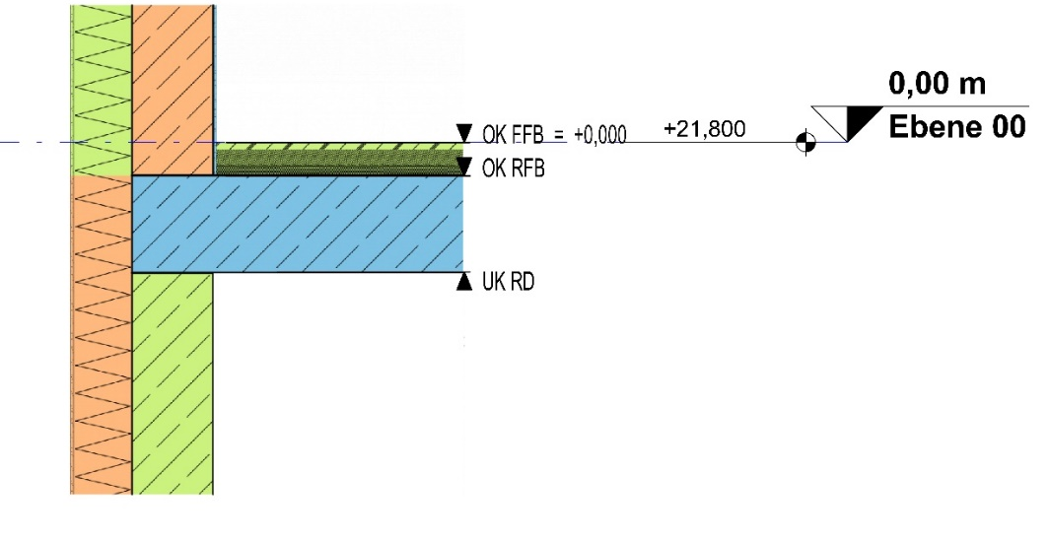
Ein Geschoss reicht von OK FFB zu OK FFB des nächsten Geschosses. Falls bei der späteren Ausführung als Fertigbauelemente die Notwendigkeit besteht diese Festlegung zu ändern, wird das vorab zwischen den betroffenen Projektbeteiligten, dem AG und dem 3D-Koordinator abgestimmt. Auch eine Gewerke-abhängige Definition der Ebenen wird sich erst im späteren Projektverlauf entwickeln.
Bei Geschossen ohne Bodenaufbau ist OK RFB (Oberkante Rohfußboden) = OK FFB (Oberkante Fertigfußboden).

Modell- und Bauteileinheiten

 | System | Einheit
Fläche | Metrisch | m², mm², …
Volumen | Metrisch | m³, mm³, …
Volumenströme | Metrisch | m³/h, mm³/h, …
Temperaturen | Metrisch | °C
Feuchte | Metrisch | g/m³, g/mm³, …
Druck (Betrieb) | Metrisch | bar a
Druck (Auslegung) | Metrisch | Bar ü
Massenstrom | Metrisch | KG/s, …
Durchmesser | Metrisch | M, mm, …
Material | Alphanumerisch | A, B, C, …
KKS | Alphanumerisch | A, B, C, …

Die Bauteileinheiten können Gewerkespezifisch erweitert werden.

Namenskonvention

Alle Modelle sind nach vorgegebener Namenskonvention zu benennen. Auf eine Revisionierung innerhalb der Namenskonvention wird verzichtet, um die Verlinkung innerhalb des CDE zu gewährleisten.
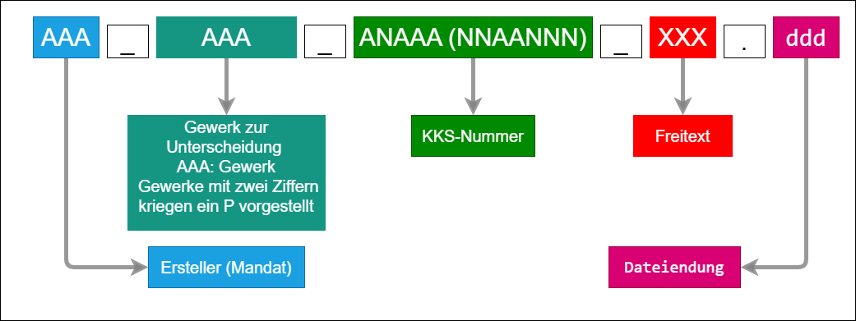
Beispiele:
ECN_PBT_T0UNA_Tiefengeothermiegebäude | Beton-Bauteile Tiefengeothermiegebäude  durch Planer Bautechnik
ECN_PET_T0UNA_Tiefengeothermiegebäude | E-Technische-Bauteile Tiefengeothermiegebäude  durch Planer Elektrotechnik
AOP_TGA_T0UNA_Tiefengeothermiegebäude | Technische Gebäudeausrüstung Tiefengeothermiegebäude  durch Planer Anlagenoptimierung

Eine aktuelle Übersichtsliste der Ersteller, Gewerkunterscheidung und KKS-Nummern liegt diesem Dokument bei (wird nachgereicht).
Die Erstellerliste wird im Laufe des Projektes angepasst und vervollständigt.
Ebenso kann die Gewerke-Kennung erweitert und angepasst werden.

Detailierungsgrade
Das Level of Development (LOD) beschreibt in digitalen 3D-Projekten, welchen Detaillierungsgrad ein Fachmodell sowohl geometrisch als auch in Bezug auf die enthaltenen Informationen und Parameter erfüllen muss.
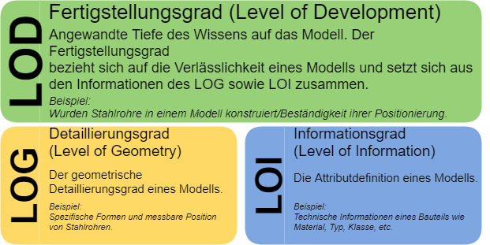
Das Lod setzt sich aus den Kategorien Level of Geometry (LOG) und Level of Information (LOI) zusammen. Die Modellqualität wird durch die Summe beider Kategorien gebildet.

Level of Geometry
Die Detailierungsstufen des LOG sind hier beispielhaft an Rohrleitungen dargestellt:
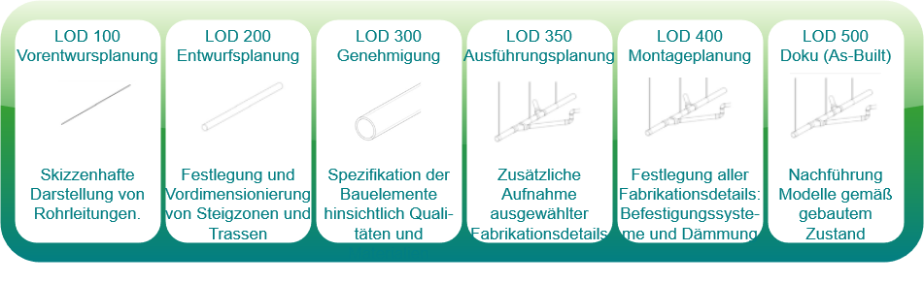
Dieses Stufenkonzept ist als Mindestanforderung an das 3D-Modell zu verstehen und kann im Einzelfall auch höher detailliert ausfallen, solange daraus durch überdimensionierte Dateigrößen keine Problematik in der Gesamtkoordination entsteht. Eine höhere Detailierung ist zu den einzelnen Leistungsphasen nach Vorgabe LOD zu erbringen.

Konzept Stufe 350
Stufe |  | Detaillierungsgrad
350 | Ausführungsplanung | - Ausrichtung der Prozess- und Instrumentendüsen für verbleibende Ausstattungen  - Ausrichtung von Leitern, Treppen, Plattformen für verbleibende Ausstattungen  - Große Plattformen für Ventile, Ausstattungen und Betriebseinrichtungen  - Permanente Kräne und Hebestrukturen sowie Bedienwege und Abstellplätze temporärer mobiler Hebezeuge  - Endabmessungen der Stahl- und Betonstrukturen mit allen Hauptsäulen, Trägern, Versteifungen Treppen, Leitern, Handläufen und Gitter  - Feuerlöschgeräte (Hydranten, Monitoren, Wasser-Sprühsysteme, Deluge-Skids usw.) positioniert  - Anforderungen an Feuerfestigkeit umgesetzt und ggf. graphisch dargestellt  - Positionen von Augenbädern und Notduschen Elektrische und Instrumentierungsgeräte, wie Anschlussdosen, Transmitter, Feld-Verteilerschränke, Beleuchtung  - Prozess- und Versorgungsleitungen NPS 3 / DN 80 und größer einschließlich der Stützen (Zielvorgabe -> NPS / DN kann je nach Anlagenschwierigkeitsgrad variieren – falls abweichend, in der Projektspezifikation definiert) sowie Durchflussmessungen und Hauptinstrumentierung  - Elektrische und Instrumentierungs-Hüllen auf Gestellen und in Bereichen positioniert  - Gruben und Gräben, Darstellung der Außenanlagen

Konzept Stufe 400
Stufe |  | Detaillierungsgrad
400 | Ausführungsplanung mit vertiefter Detailgenauigkeit | - Modellelemente/Objekte besitzen genaue geometrische Form  - Darstellung von Anschlussdetails (ohne Verbindungsmittel wie z.B. Schweißnähte, Schrauben etc.)  - Darstellung Bühnenbelag (Tränenblech, Gitterrost, etc.)  - Farbliche Unterscheidung von z.B. Hebezeug-/Tragwerksträgern  - Einplanung von Montage- und Wartungsfreiräumen  - Darstellung von Stutzen (Rohrleitungsanschlüsse, Messapparaturen, etc.) und Mannlöchern (Kann bei interner Planung ohne Schnittstelle zu anderen externen Gewerken entfallen)  - Schematische Darstellung von Isolierung (wenn vorhanden) in der geplanten Stärke  - Darstellung von Sekundärstahlbau  - Spezifikation der Bauelemente hinsichtlich Materialien, Qualitäten, Funktionalität und Design (ausschließlich für Architektur/Brandschutz relevant)

Konzept Stufe 500
Stufe |  | Detaillierungsgrad
500 | As-Built Dokumentation | - Einarbeitung as-built Stände bei Abweichungen zur Planung

Level of Information (am Beispiel von Rohrleitungen)
Level of  Information | LOI 100  Entwurfs-  planung | LOI 200  Genehmigung | LOI 300  Ausführungsplanung | LOI 400  Montageplanung | LOI 500  Doku (As-Built)
Informationsgehalt |  | Standardisierte Grundinformationen |  | Hersteller- und ausführungsbezogene Informationen
  Allgemeine Zuordnung
  Ausführungsrelevante technische Daten
  Betriebs-, Wartungs- und Dokumentationsdaten (für Facility Management / As-built-Modell)
Parameter | - System (z. B. Heizung, Abwasser)  - Bauteiltyp (z. B. Rohrleitung, Stahlbau, Bühne, Störkante, Freibereich) |  | - Wandstärke  - Betriebsdruck  - Betriebstemperaturbereich  - Rohrklasse (SDR, PN, Wandstärke)  - Dämmung ja/nein, Berührungsschutz / Wärmedämmung / BEgleitbeheizt  - Halterunskonzept mit Funktionsangabe (bspw. Federstützen | - Herstellername  - Produkttyp / Seriennummer  - Lieferant  - Einbauhinweise- Rohrleitungsspooling  - temporäre Maßnahmen (bspw. Ausblaseprovisorien, Maßnahmen zum auskochen, Durckprüfungsprovisorien der Presskreise, etc.) | - Wartungsintervalle  - Einbaudatum  - Revisionsnummer
  - Nenndurchmesser (DN)
  - Material (z. B. PE, Edelstahl)
  - Medium
  - Klarnamen / Bezeichnungen der Haupt-
  komponenten

Eine Liste, der nach Gewerk aufgelisteten minimalen Attributs Anforderungen ist dem Anhang (Anhang 2: Attribute in 3D-Modellen) zu entnehmen.

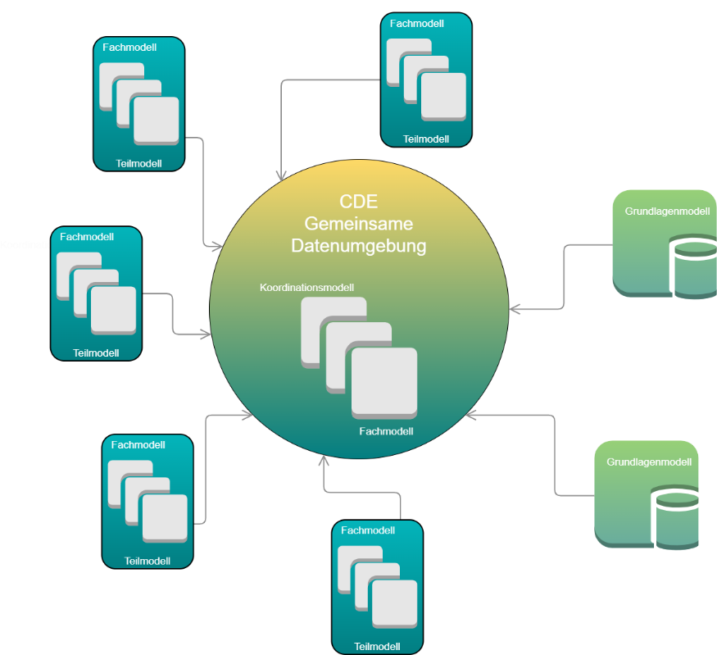
Modellstruktur

Alle Projektbeteiligten stellen ihre Planungsergebnisse in regelmäßigen Abständen modellbasiert auf der gemeinsamen Datenumgebung zur Verfügung. Diese Fachmodelle dienen der Kollaboration bzw. Koordination und werden in einem gemeinsamen Koordinationsmodell überprüft und abgeglichen. Die maximal zu übergebene Modellgröße beträgt 50 MB. Ausnahmen sind mit dem 3D Koordinator abzustimmen.

Teilmodelle
Teilmodelle beinhalten die Objekte und Bauteile eines definierten Abschnitts oder Gewerks inklusive aller Eigenschaften und Beziehungen zwischen den Bauteilen.
Der Umfang bzw. Untergliederung der Teilmodelle findet sich in Kapitel 7: Liefergegenstände der Anwendungsfälle wieder, deren Granularität im Spezialfall angepasst werden kann.

Fachmodelle
Fachmodelle enthalten einheitlich und vollständig alle Mengen einer Fachdisziplin als Ergebnis der Planung. Dafür können alle Objekte und Bauteile inklusive aller Beziehungen zwischen den Bauteilen direkt im entsprechenden Fachmodell modelliert sein oder, beispielsweise aufgrund großer Datenmengen, in einzelne zonenbasierte Teilmodelle unterteilt und in einem Fachmodell zusammengeführt werden. Die Teilmodelle können sowohl in der im 3D-Leitfaden vorgegebenen Autorensoftware oder in einer Koordinationssoftware zusammengeführt werden.
Diese Fachmodelle werden auf der gemeinsamen Datenumgebung, sowohl im nativen Format der Autorensoftware oder Koordinationssoftware als auch in den standardisierten Datenaustauschformaten, zur Verfügung gestellt (siehe hierzu Kapitel 8.1: Datenaustauschformate)

Grundlagenmodelle
Grundlagenmodelle sind Fachmodelle, deren Informationen in mehreren Fach- und Koordinationsmodellen eine relevante Rolle spielen, wie beispielsweise das digitale Geländemodell. Um Redundanzen zu vermeiden und sicherzustellen, dass Informationen nur in einem Modell vorhanden sind, werden diese Grundlagenmodelle separat erstellt und in die entsprechenden Fach- und Koordinationsmodelle verlinkt.

Koordinationsmodelle
Zur Kollisionsprüfung und Koordination werden die Fach- und Grundlagenmodelle im zentralen Koordinationsmodell zusammengeführt. Dieses Koordinationsmodell wird vom 3D-Gesamtkoordinator erstellt und im nativen Format der Koordinationssoftware auf der gemeinsamen Datenumgebung zur Verfügung gestellt.

Prozesse der Qualitätssicherung
Die wichtigsten Ziele der Qualitätssicherung sind:
- Verbesserung der Arbeits- und Modellqualität
- Effizienterer Daten- und Informationsaustausch bidirektional zwischen allen Projektbeteiligten
- Vermeidung von Mehrfacheingaben und Fehlerquellen
Über die Modelle werden die Planungsinformationen vom Fachplaner an die anderen Planungsbeteiligten weitergegeben. Jede Fachdisziplin ist vor der Veröffentlichung für die Überprüfung ihrer eigenen Fachmodelle verantwortlich. Dies betrifft Kollisionen mit sich selbst,
Die Modelle werden vor der Übergabe zu dem vereinbarten Zeitpunkt bereinigt und alle nicht relevanten Komponenten aus dem Modell entfernt. Dies gilt auch für alle Referenz- und Grundlagenmodelle aus anderen Disziplinen. Eine Kollisionsprüfung ist vor Übergabe durchzuführen.
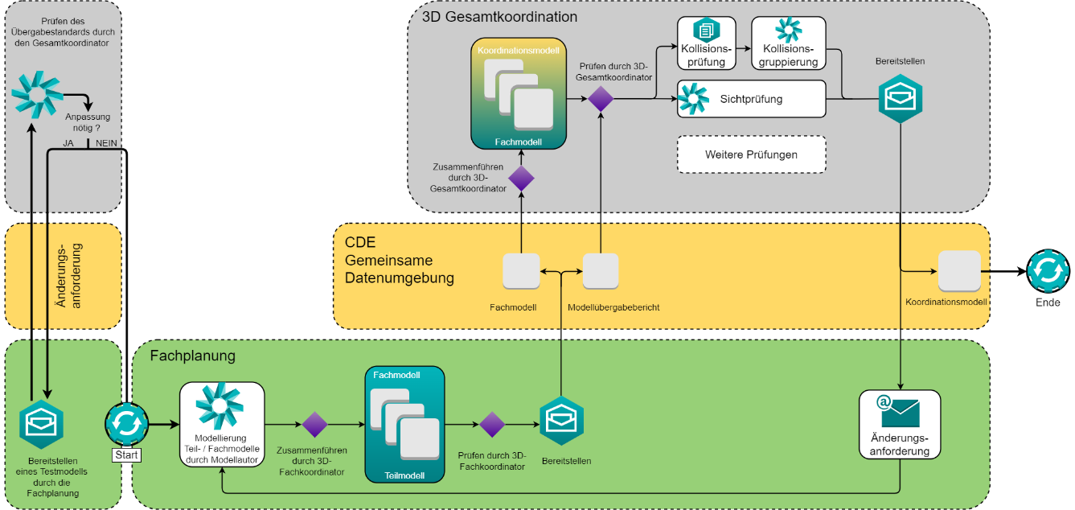

Der Gesamtprozess der Qualitätssicherung besteht aus mehreren Schritten:
- Testlauf zur Überprüfung des allgemeinen Übergabestandards (Format, Qualität, Dateigröße, Kollisionen mit angehängten Modellen, Nutzung der CDE, etc…)
- Qualitätssicherung seitens der Fachplaner (3D-Fachkoordinator)
- Dualer Übergabeprozess über CDE und DMS
- Qualitätssicherung der koordinierten Planung durch den Objektplaner
(3D-Gesamtkoordinator) mit ggf. anschließender Änderungsanforderung an den jeweiligen Fachplaner

Verantwortlichkeiten der Qualitätskontrolle
3D-Fachkoordinator
Die Verantwortung für die interne Qualitätssicherung der jeweiligen Fachmodelle obliegt vollständig der jeweils zuständigen Planungsdisziplin sowie dem beauftragten Auftragnehmer (AN). Der entsprechende Fachplaner in seiner Funktion als 3D-Fachkoordinator übergibt alle relevanten Fachmodelle zusammen mit einem Übergabebericht (per DMS) an den 3D-Gesamtkoordinator.
Der 3D-Fachkoordinator ist innerhalb der gemeinsam genutzten, visuellen CDE (Common Data Environment) für die Bearbeitung der ihm zugewiesenen Planungspunkte verantwortlich. Er leistet einen wesentlichen Beitrag zur Lösung von Kollisionen und planerischen Überschneidungen zwischen den verschiedenen Projektbeteiligten und trägt somit aktiv zur modellbasierten Abstimmung bei. Darüber hinaus ist er für die fachliche und inhaltliche Qualität seiner Modelle verantwortlich.
Zu seinen Aufgaben gehört insbesondere die Sicherstellung der internen und externen Kollisionsfreiheit, die strukturierte Verteilung sowie die Nachverfolgung der Bearbeitung offener Planungspunkte (Issues), und die konsequente Einhaltung der festgelegten Qualitätsstandards für 3D-Modelle.3D-Gesamtkoordinator
Die fachdisziplinübergreifende Qualitätssicherung sowie die technische Koordination sämtlicher Fachmodelle obliegen dem 3D-Gesamtkoordinator. Er agiert als zentrale Koordinationsinstanz zwischen den Fachplanern und gewährleistet die Einhaltung der projektspezifischen digitalen Anforderungen gemäß den festgelegten 3D-Richtlinien.
Der 3D-Gesamtkoordinator definiert verbindlich die Zeitpunkte für die modellbasierte Datenübergabe durch die Fachplaner. Dabei ist sicherzustellen, dass vor den vorgesehenen Koordinations- und Prüfterminen ausreichend zeitlicher Vorlauf für die Durchführung einer disziplinübergreifenden Qualitätskontrolle zur Verfügung steht.
Folgende Prüfinhalte sind im Rahmen dieser Koordination durch den 3D-Gesamtkoordinator zu berücksichtigen:
- Konsistente Anwendung der modellbasierten Planungswerkzeuge gemäß den projektbezogenen 3D-Vorgaben,
- Verwendung eines gemeinsamen Koordinatensystems (Projektnullpunkt),
- Einheitliche Nutzung eines abgestimmten Achsrasters,
- Konsistente Anwendung gemeinsamer Modell- und Bauteileinheiten,
- Sicherstellung der fachübergreifenden Informations- und Datenkonsistenz,
- Prüfung und Auswertung der Ergebnisse aus den interdisziplinären Kollisionskontrollen.

Der 3D-Gesamtkoordinator dokumentiert sämtliche Prüfungen und stellt die ordnungsgemäße Übergabe und Zusammenführung der Modelle innerhalb des CDE sicher.

Prüf- und Kontrollmethoden
Die Prüf- und Kontrollmethoden sollen die Richtigkeit, der in einem Modell enthaltenen Informationen verifizieren. Um die Richtigkeit der Daten und Informationen zu bestimmen, wird an anderen Referenzinformationen, wie z.B. der Modellierungsvorschrift, gemessen oder mit dieser verglichen. Inhalt der Prüfung sind:
- Verortung der Modelle in Bezug auf Projektkoordinaten
- Kollisionsermittlung und Prüfung
- Minimieren der Kollisionen durch Routinen
- Modellbasierte Funktionskontrollen
- Geometrische Vollständigkeit
- Alphanumerische Vollständigkeit
- Visuelle Überprüfung
- Konformität 3D-Leitfaden
- Qualität der Modelle (geometrische Plausibilisierung, keine fachliche Prüfung)

Grundsätze der Koordination
Die Fachmodelle der einzelnen Disziplinen werden zu einem sogenannten „Koordinationsmodell“ zusammengeführt, um Abhängigkeiten zu identifizieren, die Planung abzustimmen und potenzielle Kollisionen zu überprüfen. Üblicherweise wird hierfür jedoch keine separate Datei erstellt. Stattdessen dient die bestehende CDE (Common Data Environment), welche sämtliche 3D-Fachmodelle der beteiligten Planer enthält, als zentrale Datenbasis. Diese wird durch eine Projektkoordinations- und Visualisierungssoftware ergänzt, welche die einzelnen Modelle automatisch zusammenführt und allen Projektbeteiligten im jeweils aktuellen, freigegebenen Planungsstand zur Verfügung stellt.
Um sicherzustellen, dass jederzeit der aktuelle Stand der 3D-Daten vorliegt, sind die Auftragnehmer (AN) verpflichtet, ihre Modelle regelmäßig (siehe auch „7.3 Austauschzyklus“) entsprechend dem Planungsfortschritt zu übergeben und prüfen zu lassen. Die Übergabefrequenz richtet sich nach dem jeweiligen Planungs- und Informationsbedarf, muss jedoch mit dem Gesamtprojektablauf und dem Terminplan abgestimmt sein. In Projektphasen mit geringem Aktualisierungsbedarf kann der Übergabezyklus nach Rücksprache mit der Projektleitung auf bis zu zwei Wochen verlängert oder temporär ausgesetzt werden.
Der aktuelle Planungsstand sowie qualitätssichernde Aspekte werden in regelmäßig stattfindenden Koordinationsbesprechungen behandelt. Die dabei festgelegten Aufgaben und Ergebnisse werden in einem Protokoll dokumentiert und allen relevanten Beteiligten zur Verfügung gestellt.

Koordinationsbesprechung
Die Koordinationsbesprechungen sind grundsätzlich als Austauschformat für die einzelnen 3D-Fachkoordinatoren vorgesehen, welche vom 3D-Gesamtkoordinator und dem 3D-Manager geleitet wird. Eine Teilnahme der 3D-Fachkoordinatoren kann je nach Abstimmungsbedarf erforderlich sein.
Besprechung | Zyklus | Ort/Art
Koordinationsbesprechungen | Bei Bedarf | Online / Präsenz
Virtuelle Koordinationsbesprechung | 1-mal pro Woche  (Anpassung nach Bedarf) | Online
Design Freeze | Gemäß Terminplan | Online / Präsenz

CDE – Gemeinsame Datennutzung
Für die interdisziplinäre Zusammenarbeit der Projektbeteiligten bedarf es einer CDE. Während der Planung, Erstellung und dem Betrieb eines Bauwerks müssen u.a. die Inhalte der Modelle unterschiedlicher Fachdisziplinen auf Grundlage von vereinbarten Abläufen zwischen den verschiedenen Projektbeteiligten ausgetauscht werden. Für ein effizientes Daten- und auch Informationsmanagement hat jeglicher Datenaustausch und die komplette Dokumentation der relevanten Entscheidungen auf dieser CDE zu erfolgen. Sämtlicher Schriftverkehr sowie Protokolle u.Ä. sind im Dokumentenmanagementsystem Polarserver (siehe Kurzbeschreibung Poolarserver) abzulegen. Standardisierte Prozesse und Workflows regeln den sicheren Zugriff auf Dateien und Daten innerhalb des Projektteams.

Kollisionsprüfung
Als gemeinsamen Kollaborations-Tool wird im Projekt BIMcollab verwendet. Mit BIMcollab werden, auf Basis des IFC-Modellformates, die Fachmodelle gegeneinander einer Kollisions-prüfung unterzogen. Eventuelle Kollisionen oder zu ändernde Planungen können direkt über das webbasierte Tool mit Positionskoordinaten erfasst werden und über die BCF-Schnittstelle in die bearbeitbaren Modelldateien (native Modelle) zurückgeführt werden.
Die planungsbeteiligten 3D-Fachkoordinatoren können über die BIMcollab Plattform im Rahmen von Koordinationsgesprächen und Design Reviews Aufgaben (Issues) erfassen, verwalten und nachverfolgen. Die erforderlichen IFC-Modelle werden hierfür in einer Cloud abgelegt Der Upload erfolgt hierbei durch den Losnehmer.
Die nativen Modelle werden ausschließlich, unter Wahrung des KnowHows und der Geheim-haltung im Projekt, ausschließlich dem AG und dem Generalplaner übermittelt. Für die Nutzung der BIMcollab Plattform entstehen dem AN keine zusätzlichen Kosten, da die Lizenz für den jeweiligen Fachkoordinatoren vom AG getragen wird. Weitere Lizenzen können nach Notwendigkeit, in Abstimmung mit dem AG, erworben werden.

“Issue-Management“
Für Entscheidungsfindungen und daraus resultierende Festlegungen von Aufgaben und Ver-antwortlichkeiten werden die Modelle über alle Planungsphasen als Kommunikationswerkzeug genutzt. Mit der Nutzung von BCF (BIM Collaboration Format) können alle Anmerkungen zentral verwaltet und mit den Modellen verknüpft werden. Diese modellbasierte Kommunikation ermöglicht aktuelle Anmerkungen, Probleme und zugehörige Termine, einschließlich Zuständigkeiten, einzusehen und unterstützt somit die kontinuierliche und transparente Übersicht der Leistungsstände.
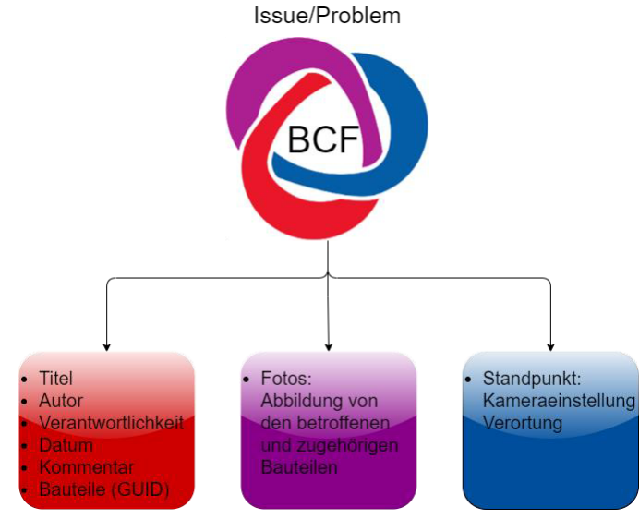

BCF ist ein Datenformat zum vereinfachten Austausch von Informationen während des Ar-beitsprozesses zwischen verschiedenen Softwareprodukten basierend auf dem IFC‐Format. BCF-Dateien beinhalten Informationen zu allen erforderlichen Parametern, um ein Problem in einem Fachmodell darzustellen bzw. zu erfassen und nachvollziehbar wiederzugeben. Diese Informationen bestehen i.d.R. aus Angaben zum Verfasser, konkretisierenden Kommentaren und den betreffenden Objekten. Außerdem können Einstellungen zum Blickwinkel (Position im Modell) sowie den eingeblendeten Objekten und die Ansicht selbst eingebunden werden.
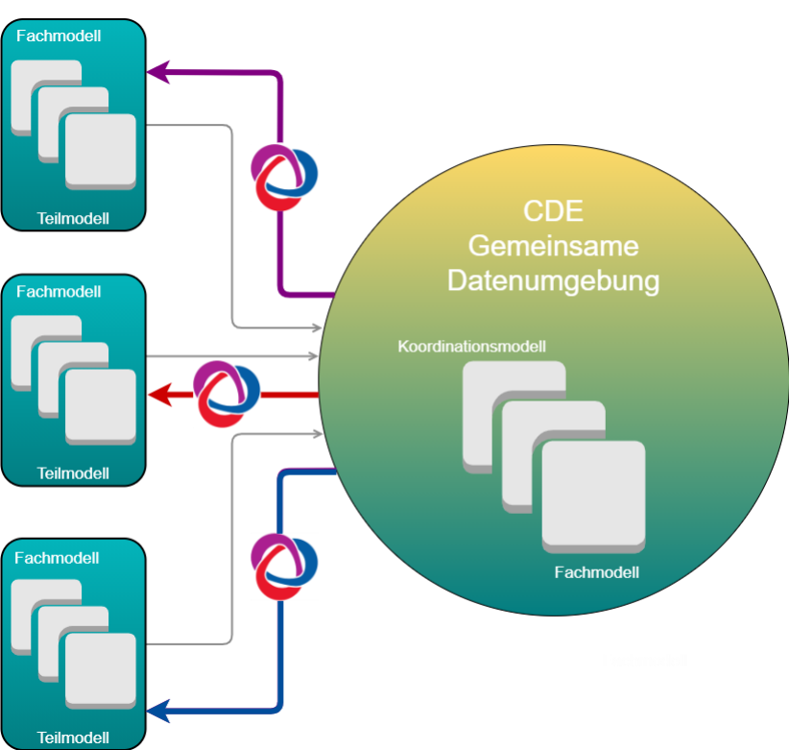
Die beispielsweise bei der Durchführung von Modellprüfungen/-analysen festgestellten Abweichungen bzw. Fehler werden in der Folge dem jeweiligen Planungsbeteiligten durch BCF-Dateiübergaben mitgeteilt, sodass dieser sein eigenes Fachmodell weiterentwickeln kann. Eine Koordination und Lösung einzelner, interdisziplinärerer Abweichungen und Kollisionen werden gemeinsam mit anderen Planungsbeteiligten Mithilfe der Software BIMCollab gelöst und verwaltet. Dieser Prozess wird dann mehrfach wiederholt, bis eine insgesamt koordinierte Planungsleistung vorliegt.
Das Dokumentenmanagementsystem (DMS) Poolarserver ist Teil der Common Data Environment (CDE). Poolarserver dient als zentrale Kommunikationsplattform innerhalb des Projektes. Kommunikation und Korrespondenzen, Dokumente und Revisionen, sowie die Verteilung von Dokumenten können so kontrolliert und organisiert werden.
Nachfolgende Aspekte erfüllt Poolarserver:
    - Zentrale Speicherung von projektrelevanten Daten
    - Web-basierter Zugriff mit intuitiver und leicht bedienbarer Oberfläche
    - Integration von Partner und mobilen Usern
    - Schnelle Kommunikation zwischen Projektmitgliedern
    - Einfache Zuweisung von Zugriffsrechten

Austauschzyklus
Der Austausch der Modelle erfolgt in Echtzeit, spätestens aber alle 7 Tage über die bereitgestellte Cloudlösung.
Ein alternativer Austauschs Zyklus kann Projektbedingt nach Abstimmung mit dem AG erfolgen.
Abgeleitete Pläne müssen nicht in einem festen Turnus, sondern nach Absprache aktualisiert und in PDF & DWG-Formaten übermittelt werden.

Software und Datenaustausch
Die folgenden tabellarischen Aufstellungen der Softwareumgebung und der jeweiligen Datenaustauschformate erheben derzeit noch keinen Anspruch auf Vollständigkeit, sondern sind nach finaler Absprache mit den Lieferanten zu erweitern. Grundsätzlich gilt aber für alle Lieferanten, nach Einigung eine Bindung an das native Datenaustauschformat.
Software | Version | Verwendungszweck
Autodesk Revit | 2025 | Fach- und Teilmodelle für Hoch- und Ingenieurbau
Autodesk Plant 3D | 2023 | Verfahrenstechnik / Rohrleitungstechnik
Autodesk Navisworks | 2023 | Übergeordnet
BIMcollab | 2025 | Kollisionsprüfung
Poolarserver | - | Dokumentenmanagementsystem

Datenaustauschformate
Anwendung | Formate
Anwendung | Format 1  notwendig | Format 2  notwendig | Format 3  optional
Autodesk Revit | IFC4 Reference View / IFC 2x3 | DWG | RVT
Autodesk Plant 3D | IFC4 Reference View / IFC 2x3 | DWG | STP
Autodesk Navisworks | IFC4 Reference View / IFC 2x3 | NWD | NWC
BIMcollab | IFC4 Reference View / IFC 2x3 | BCF

Urheberrecht
Die Modellübergabe hat in den, in Kapitel 7 „Liefergegenstände und Anwendungsfälle“ des vorliegenden 3D-Leitfadens beschriebenen Detaillierungsgraden stattzufinden.
Übergebene Modelle inkl. aller Untermodelle müssen fakultätsübergreifend an dritte weitergeben werden können. Daher verpflichtet sich der Modellieferant bei Übergabe sämtliche Informationsrechte abzutreten.
Die Verantwortung für die planerischen Informationen der bereitgestellten Fachmodelle verbleibt beim jeweiligen AN. Die erzeugten 3D-Fachmodelle verbleiben im geistigen Eigentum des jeweiligen AN.
Von einem Passwortschutz und Ablaufdatum ist abzusehen, um die Einpflegung der Einzelmodell ins Gesamtmodell nicht zu verhindern.

Anhang
Anhang 1: Y0&CLD010-005051-0_Lageplan_Übergeordnet
Anhang 2: Attribute in 3D-Modellen
Anhang 3: Namenskonvention - wird nachgereicht
Anhang 4: Achsplan_Projektnorden (führend)
Anhang 5: Achsplan_UTM

